Лабораторна робота № 2
Тема: Робота в системі автоматизації готелів QloApps.
Мета: Ознайомитися з функціональними можливостями PMS-системи (Property Management System) з відкритим кодом QloApps; навчитися налаштовувати параметри готелю, керувати номерним фондом, тарифною сіткою та процесом бронювання.

Завдання:
- Ознайомитися з теоретичними відомостями до лабораторної роботи та описом можливостей системи QloApps на вебсайті https://qloapps.com.
- Запустити демонстраційну версію системи QloApps на сторінці https://demo.qloapps.com.
- Ознайомитися з інтерфейсом системи QloApps. Вивчити вебсайт для клієнтів (Front office) та панель адміністрування (Back office).
- Використовуючи панель адміністрування створити нову кімнату в системі та зробити її доступною для резервування.
- Використовуючи вебсайт для клієнтів перевірити, чи кімната доступна для резервування.
- Підготувати звіт до лабораторної роботи.

Порядок виконання:
1. Запуск демонстраційної версії QloApps
Для виконання даної лабораторної роботи необхідно використати демонстраційну версію системи QloApps. Для цього відкрийте вебсайт https://demo.qloapps.com/, натисніть «Я не робот» та дочекайтесь завантаження системи.
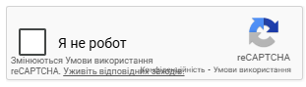
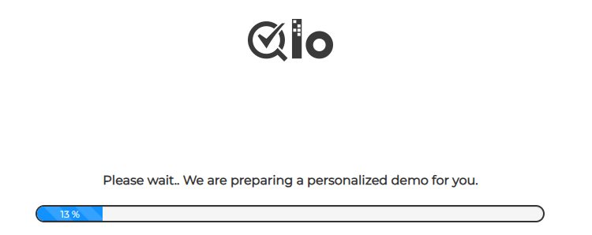
Після цього перед вами відкриється вебсайт для клієнтів (Front office) з таймером роботи демонстраційної версії (60 хв).
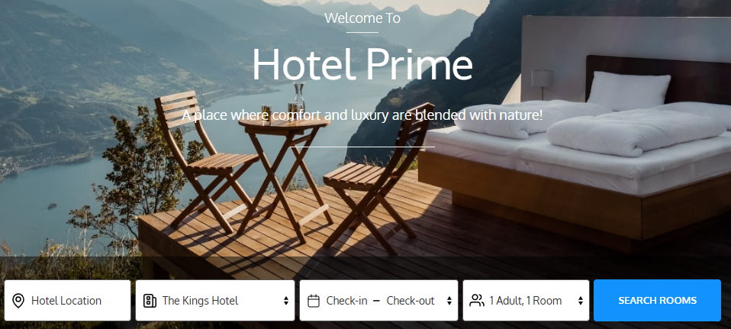
2. Вхід в адміністративну панель (Back Office)
Щоб перейти з вебсайту для клієнтів до адміністративної панелі (Back Office) потрібно натиснути на кнопку «Explore Back Office» в нижньому правому куті сторінки.
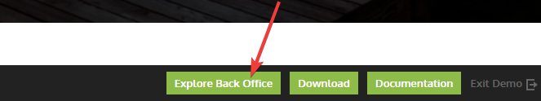
Перед входом в адміністративну панель система запитає логін та пароль. Дані для входу вже введені, тому тут достатньо просто натиснути на кнопку «LOG IN».
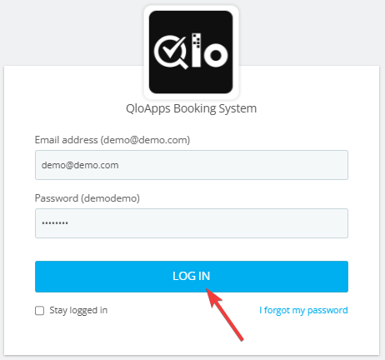
Після цього відкриється адміністративна панель. Перша сторінка – це Dashboard зі статистикою системи управління готелем.
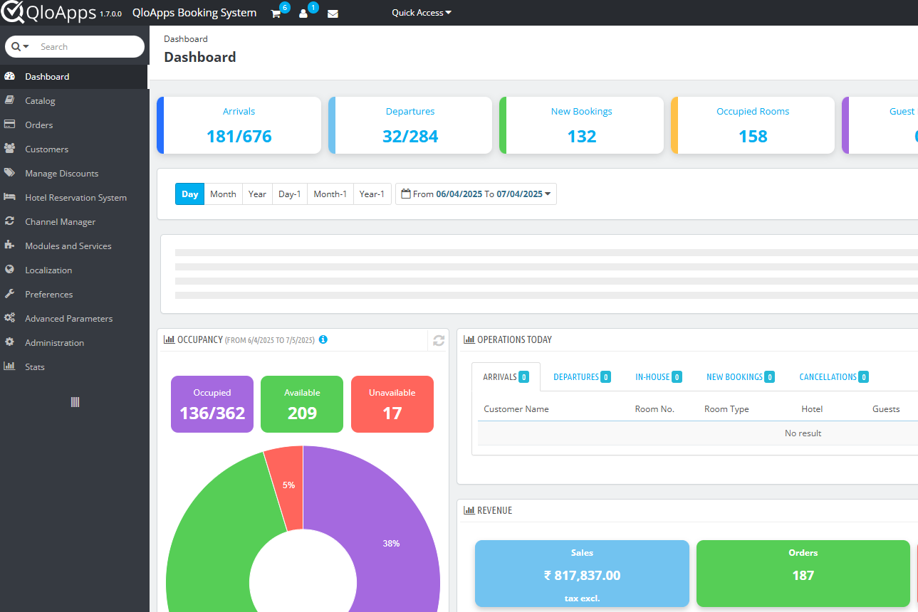
3. Створення нової кімнати
Для того щоб створити нову кімнату в системі QloApps необхідно спочатку створити новий тип кімнат (групу кімнат), а потім вже до цього типу кімнат додати фактичні кімнати.
Крок 1. Відкрийте розділ «Catalog» в лівому боковому меню та перейдіть в розділ «Manage Room Types».
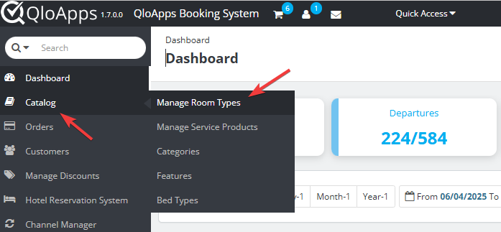
Крок 2. На сторінці «Manage Room Types» буде відображена статистика та перелік наявних типів кімнат. Щоб створити новий тип кімнат необхідно натиснути на кнопку «Add new room type» в правому верхньому куті.
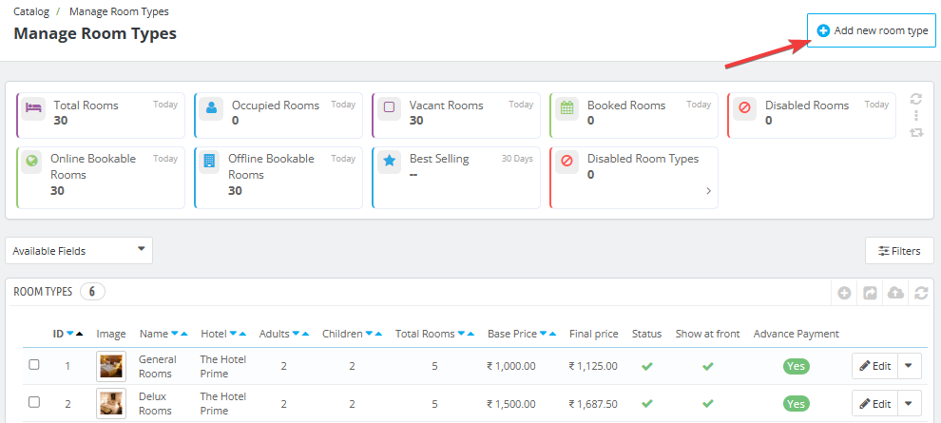
Крок 3. Після натискання на кнопку «Add new room type» відкриється форма для створення нового типу кімнат. На цьому етапі необхідно ввести назву типу кімнат «Room Type», вибрати готель, додати опис (Short description, Description, Bed Types) та натиснути на кнопку «Save» для збереження.
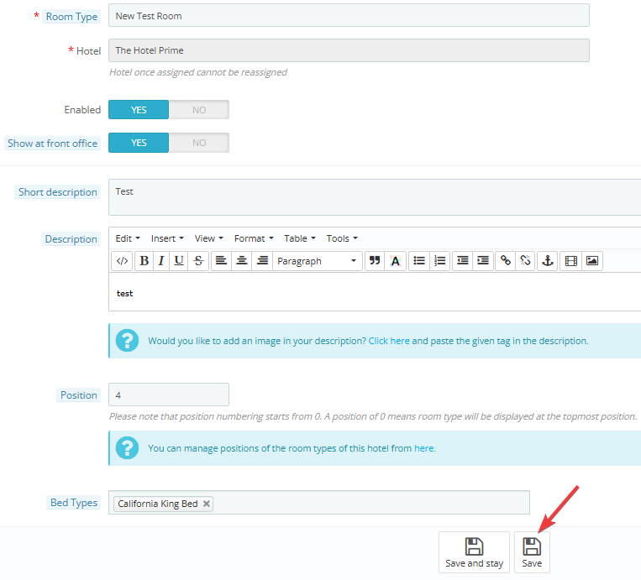
Крок 4. Після збереження нової кімнати необхідно повернутися до її редагування та заповнити решту інформації про кімнату. Щоб відредагувати вже створену кімнату необхідно знайти її на сторінці «Manage Room Types» та натиснути на кнопку «Edit».
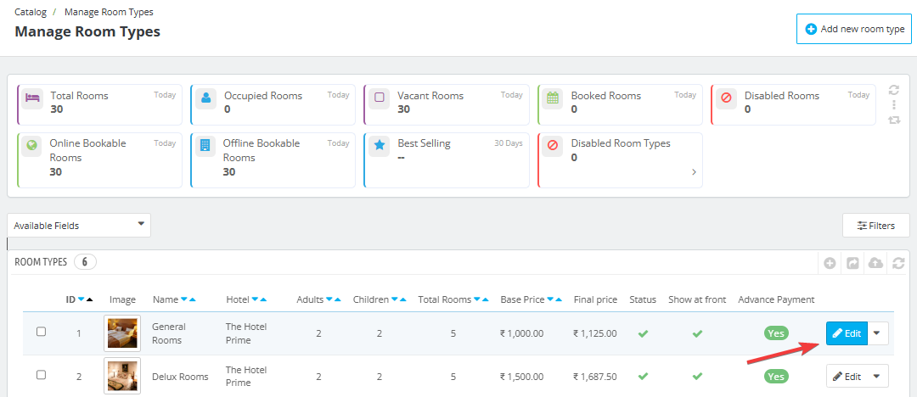

Крок 5. Обов’язково заповніть розділ «Images» в налаштуваннях типу кімнати та завантажте фотографії. Для цього натисніть «Add files», виберіть файли, а потім натисніть «Upload files». Після завантаження фотографій натисніть «Save and stay» для того щоб зберегти зміни та залишитися на сторінці редагування.
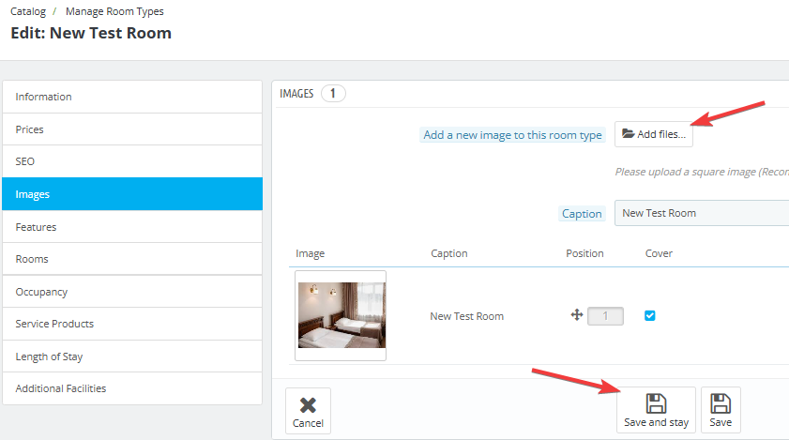
Крок 6. Також обов’язково заповніть розділ «Rooms» в налаштуваннях типу кімнати. Даний розділ дозволяє додати фактично наявні кімнати до даного типу кімнат. Для цього в розділі «Rooms» необхідно натиснути на кнопку «Add More Rooms» та ввести інформацію про кімнати:
- Room No – номер кімнати
- Floor – поверх
- Status – доступність для резервування (Active – кімната доступна)
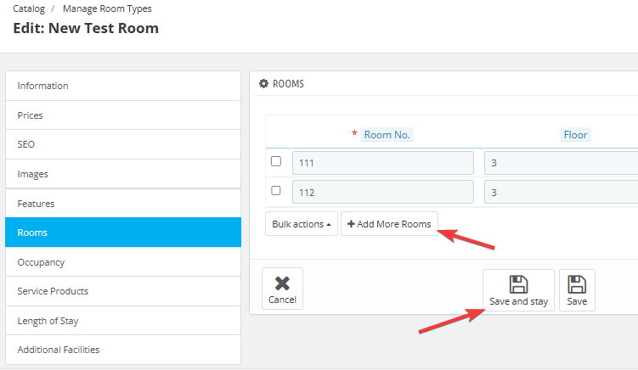

4. Перевірка наявності кімнати на вебсайті для клієнтів.
Після додавання нового типу кімнат поверніться до вебсайту для клієнтів та оновіть сторінку (Ctrl+R).
Скористайтеся пошуком та спробуйте знайти щойно додану кімнату. В налаштуваннях пошуку вкажіть готель до якого ви додавали нову кімнату (відповідно до стандартних налаштувань – The Hotel Prime).
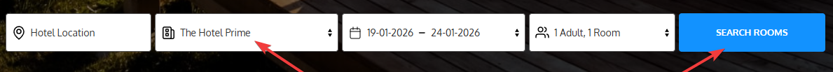
Якщо кімната була створена вірно, ви повинні побачити її в результатах пошуку по готелю.
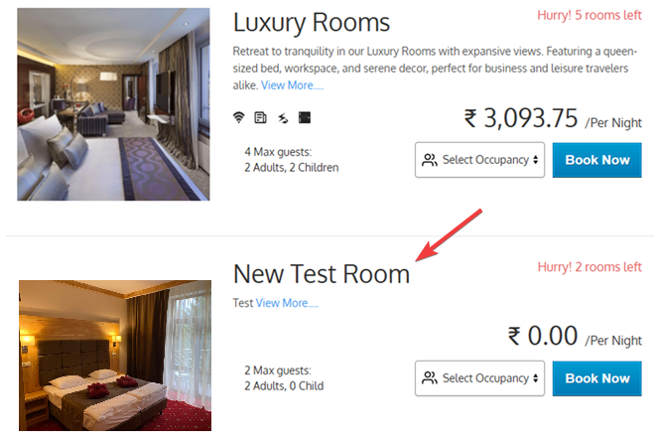

Запитання для самоконтролю
- Що таке система управління готелем та для чого вона необхідна?
- Які переваги надає використання системи управління готелем?
- Які системи управління готелем ви знаєте?
- В чому особливості впровадження систем управління готелем в Україні?

Оформлення звіту
- Структура звіту повинна включати наступні розділи: Тема, Мета, Завдання, Хід виконання роботи, Висновок.
- В розділі «Хід виконання роботи» необхідно описати процес створення нової кімнати в системі QloApps та додати скріншоти.
- В розділі «Висновки» описати, які навички було здобуто, з якими труднощами зіткнулися та як отримані знання можуть бути використані у професійній діяльності.

Посилання на вебресурси
- QloApps: Free and Open Source Hotel Management System
https://qloapps.com/
- QloApps Demo
https://demo.qloapps.com/
- How To Use QloApps: All In One Property Management Solution
https://qloapps.com/qlo-reservation-system/

Автоматизація готельного та ресторанного бізнесу
Сфера гостинності (готелі, ресторани, кафе – сегмент HoReCa) є частиною туристичної галузі, рівень її автоматизації істотно впливає на загальне враження туриста від подорожі. У цій лабораторній роботі розглянемо специфічні системи та рішення, що застосовуються для автоматизації операцій у готелях та закладах ресторанного господарства, а також їх роль у глобальній туристичній індустрії.
Система управління готелем (англ. PMS, Property Management System) – це програмний комплекс для управління основними операція ми готелю. Фактично PMS є «нервовим центром» готельного бізнесу, оскільки охоплює процеси бронювання номерів, реєстрації гостей (check in/check-out), управління номерним фондом (стан номерів, прибирання), виставлення рахунків і розрахунків з гостями, а також може включати модулі для управління додатковими послугами (спа, спортзал, конференц-зали) та ведення статистики.

Впровадження PMS-системи дає готелю цілу низку переваг:
- Централізація інформації про гостей і бронювання. Усі дані про поточні та майбутні бронювання зберігаються в єдиній базі. Адміністратор завжди бачить, які номери зайняті, які очікуються до заїзду, хто із гостей вимагає особливих умов (напр. пізній заїзд, алергія на певні продукти тощо). Це дозволяє ефективно планувати роботу – наприклад, служба хаускіпінгу отримує автоматичні завдання на прибирання номерів, що виїхали, і підготовку тих, хто заїжджає сьогодні.
- Прискорення процедур заселення/виселення. Замість заповнення паперових анкет гість може попередньо ввести свої дані онлайн чи офлайн, а приїхавши – лише назвати прізвище для під твердження. Адміністратор за кілька кліків оформлює check-in у системі, і всі відповідні служби отримують повідомлення. Аналогічно при виїзді рахунок гостя формується автоматично на основі даних PMS про використані послуги (проживання, міні бар, ресторан тощо). Це скорочує час чекіну/чекауту з середніх 5-10 хвилин до 1-2 хвилин, що покращує досвід гостей.
- Точний облік і білінг (виставлення рахунків). PMS відстежує всі надані гостю послуги: ночівлі, податки, додаткові опції. Сучасні системи інтегруються з POS-терміналами ресторану і спа. Якщо гість вечеряв в ресторані готелю, рахунок може бути автоматично перенесений на його основний готельний рахунок в PMS. Це зручно гостю (оплачує все разом при виїзді) і забезпечує готелю повноту обліку. Автоматизація у цьому випадку знижує ризик людських помилок у нарахуваннях: усі тарифи, податкові ставки, знижки налаштовані наперед і система сама прорахує кінцеву суму.
- Управління доходами (Revenue Management). Багато PMS мають вбудовані або додатково підключені модулі revenue management, які аналізують заповнюваність готелю, попит на номери різних категорій, сезонність і конкурентні ціни, щоб автоматично ко ригувати тарифи. Це означає, що ціноутворення стає динамічним. В періоди високого попиту система може підвищувати ціни, а при низькому – пропонувати знижки чи спецпропозиції, щоб максимізувати дохід. Такі рішення особливо цінні для великих готелів і мереж.
- Аналітика і звітність. PMS накопичує величезний пласт даних, на основі яких керівництво отримує звіти: коефіцієнт завантаження (англ. Occupancy), середня ціна номера (англ. ADR, Average Daily Rate), дохід на наявний номер (англ. RevPAR, Revenue per Available Room), структуру гостей (по країнах, цілях візи ту), популярність додаткових послуг тощо. Ця аналітика допомагає приймати рішення щодо маркетингу (на які ринки орієнтувати рекламу), щодо управління персоналом (скільки співробітників потрібно на рецепції у пікові години) і т.д.

- Інтеграція з зовнішніми системами. Сучасні PMS рідко існують ізольовано – вони пов’язані з каналами онлайн-бронювання, системами керування взаєминами з гостями (CRM), системами доступу (електронні замки), навіть з державними реєстрами в деяких країнах. Показовий випадок – інтеграція Oracle OPERA (однієї з найпоширеніших PMS у світі) з українським сервісом “Дія” (https://diia.gov.ua/). У 2024 році було реалізовано рішення, коли гість при заселенні може за допомогою додатка “Дія” передати свої паспортні дані прямо в систему готелю шляхом сканування QR-коду. Дані автоматично завантажуються до бази PMS, що не лише пришвидшує процес, але й підвищує безпеку та точність (людський фактор усунуто при внесенні документів). Така інтеграція – приклад підтримки державою цифровізації. Україна стала однією з перших країн, де оцифрований документ можна використати при реєстрації в готелі.
В українському готельному бізнесі використовується цілий спектр PMS: від міжнародних (Oracle OPERA – у великих готелях, Protel, Fidelio) до локальних розробок (наприклад, Парус-Готель від українського ви робника, чи згаданий Servio). Вибір залежить від масштабів і потреб готелю. Але навіть невеликі готелі нині намагаються автоматизуватися, використовуючи хмарні PMS з помісячною оплатою, які доступні фінансово. Досвід показує, що окупність впровадження PMS висока завдяки збільшенню ефективності бронювання та оптимізації тарифів готель може підвищити свій дохід на 10-15% у перший рік після автоматизації (за даними провайдерів хмарних PMS-рішень) шляхом кращого продажу номерів і економії на витратах (менше перевитрат часу персоналу, менше помилок, які ведуть до компенсацій гостям).
Отже, PMS-система сьогодні – це обов’язковий елемент професійного управління готелем. Вона забезпечує стабільно високий стандарт обслуговування гостей, дозволяє масштабувати бізнес (мережа готелів під єдиним управлінням), а також збирає цінні дані для подальшого аналізу і покращення сервісу. Без такої системи сучасний готель ризикує програти в ефективності конкурентам, які автоматизували свої процеси.

Система управління готелем QloApps
QloApps — це потужне програмне забезпечення для управління готелями, призначене для створення комплексної екосистеми. Воно включає систему управління готелем, систему бронювання та веб-сайт для онлайн бронювання.
QloApps дозволяє швидко створити зручний для користувачів вебсайт із вбудованим модулем бронювання, що дає змогу приймати прямі замовлення без посередників. Система підтримує керування як онлайн-, так і офлайн-бронюваннями з єдиного інтерфейсу, забезпечуючи точний контроль наявності номерів та уникнення овербукінгу. Для фінансових операцій передбачена інтеграція з різними платіжними шлюзами.
Платформа орієнтована на міжнародних гостей і підтримує роботу з кількома мовами та валютами. Динамічна інформаційна панель надає аналітику щодо бронювань, заповнюваності номерів, доходів, ефективності роботи та оновлень модулів, що допомагає керівництву приймати обґрунтовані управлінські рішення. У системі реалізоване гнучке керування персоналом із готельними ролями та правами доступу.
Важливою перевагою є можливість керувати кількома готелями із одної систем, а також інтегрувати QloApps із сторонніми сервісами. Система оптимізована для пошукових систем (SEO), що підвищує онлайн-видимість готелю.

